Державний вищий навчальний заклад

Ужгородський національний університет

Факультет інформаційних технологій

**ЛАБОРАТОРНА РОБОТА № 1**

**Тема:** Розробка та представлення ідеї проекту веб-додатку

Виконав:

студент Ⅲ курсу

спеціальності «Інженерія

програмного забезпечення»

Кулешов Себастьян Сергійович

**Мета:** Розробка інноваційного веб-додатку, що покращує існуючі рішення в обраній галузі. Створення мокапу веб-додатку, що дозволяє візуалізувати концепцію та структуру застосунку. Реалізувати власну ідею, враховуючи всі етапи для створення веб-сторінки.

**Завдання до роботи:**

**1.** Детальний опис ідеї з відповідними ілюстраціями, якщо такі присутні.

**2.** Якщо ідея не нова, то повинні бути зазначені покращення, які будуть реалізовані в застосунку.

**3.** Мокапи веб застосунку (графічне представлення ідеї веб застосунку). Це може бути відскановані креслення вигляду веб-застосунку, або їхні фотокопії. В кращому випадку - цифрова копія / посилання на веб-ресурси для професійного створення мокапів, тощо.

**4.** ВИСНОВКИ

**Хід роботи**

“Mood Calendar” - Персональний цифровий щоденник з візуалізаціями настрою. Користувачі можуть записувати свої думки та емоції щодня, а сайт візуалізуватиме їхній настрій за допомогою графіків або кольорових схем.

Мета проєкту: створити платформу, яка допоможе користувачам краще розуміти та аналізувати свій емоційний стан через ведення щоденних записів і візуалізацію настрою. За допомогою щоденника та вбудованої аналітики користувачі зможуть відстежувати власні емоційні патерни, виявляти тригери змін настрою, помічати загальні тренди і зв’язки між подіями та емоціями, що сприятиме підвищенню емоційної грамотності та саморефлексії.

Дизайн сайту: дизайн можна охарактеризувати як мінімалістичний та інтуїтивно зрозумілий. Переважають пастельні кольори, що створюють спокійну та приємну атмосферу. Простий інтерфейс користувача сприяє легкій навігації та фокусуванні на основній функції сайту - відстеженні настрою.

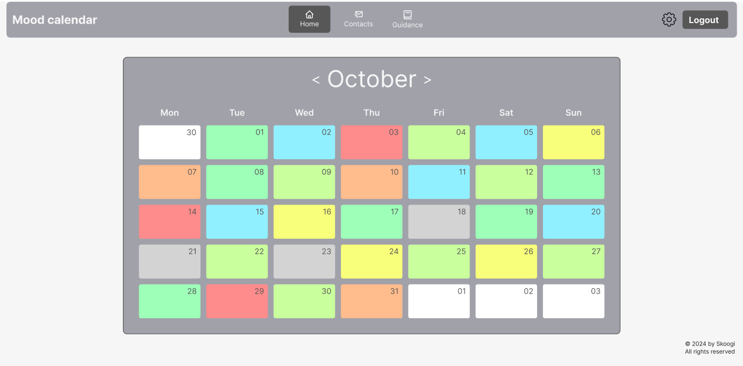

**Рис. 1.** Головна сторінка – “Home”.

Дана сторінка містить в собі календар, у якого кожен день фарбується кольором, який вираховується на основі подій, які сталися з користувачем, протягом дня.

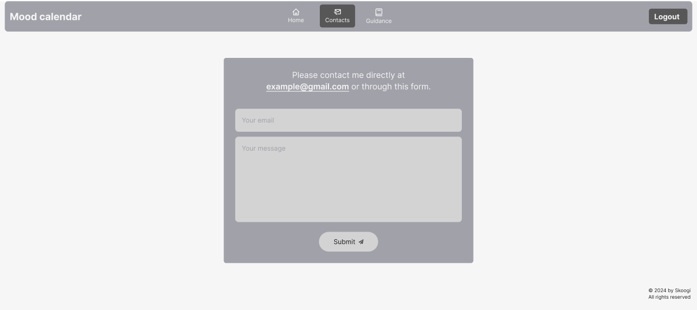

**Рис. 2.** Сторінка – “Contact us”.

Дана сторінка містить в собі форму, щоб надіслати повідомлення адміністрації.

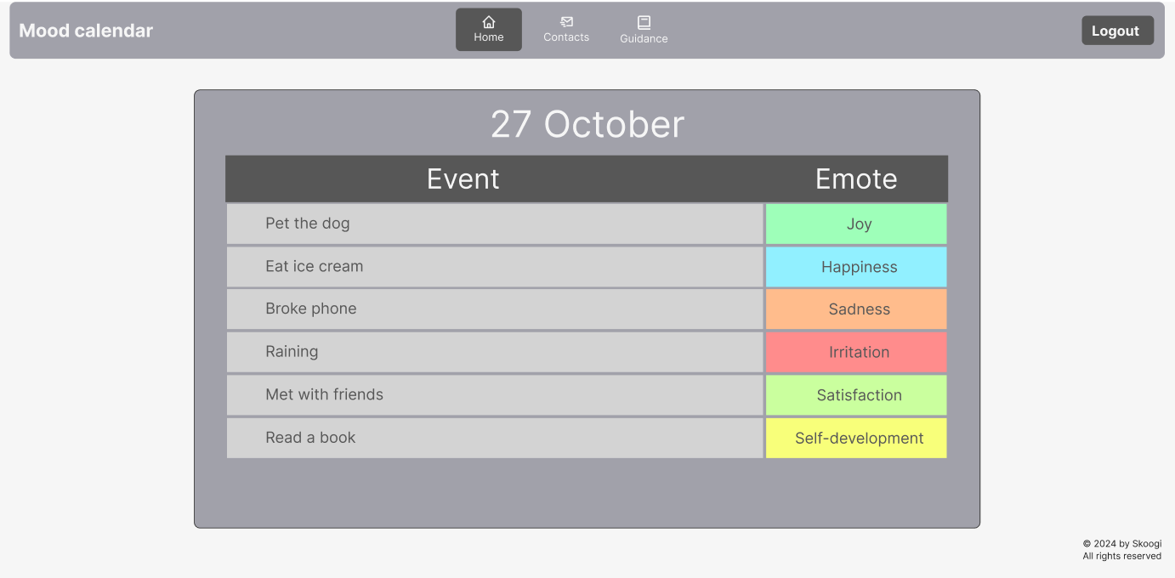

**Рис. 3.** Сторінка – “Day”.

Дана сторінка містить в собі форму для заповнення подій, які сталися з користувачем протягом дня. Він може описати, що з ним сталось та, яку емоцію викликає у нього ця подія.

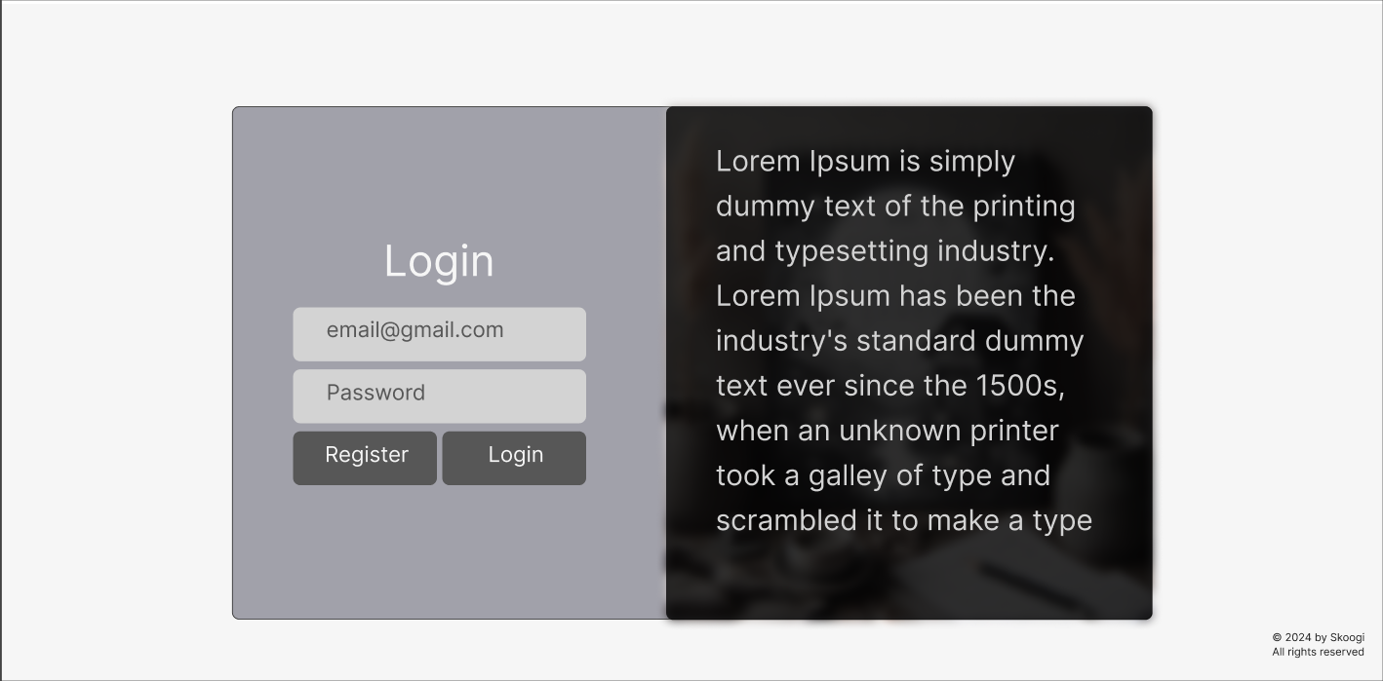

**Рис. 4.** Сторінка – “Login”.

Дана сторінка включає в себе логін користувача.

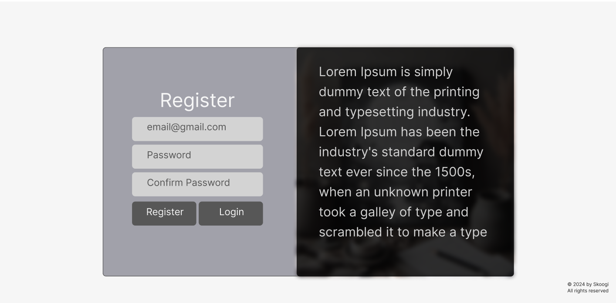

**Рис. 5.** Сторінка – “Register”.

Дана сторінка включає в себе реєстрацію користувача.

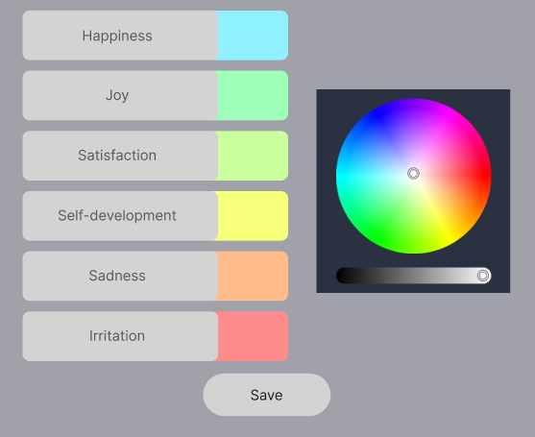

**Рис. 6.** Модальне вікно – “Contact us”.

Дане модальне вікно відповідає за те, як кожна емоція асоціюється з кожним кольором для окремого користувача.

**Висновки:**

У ході розробки веб-додатку "Календар настрою" було створено мінімалістичний та інтуїтивно зрозумілий дизайн, який відповідає потребам користувачів для ведення щоденних записів та відстеження емоційного стану. Використання пастельних кольорів сприяє створенню спокійної та комфортної атмосфери, що допомагає зосередитись на основній функції сайту — відображенні та аналізі настрою. Простий інтерфейс і логічна навігація забезпечують зручне використання додатку, дозволяючи користувачам легко відслідковувати свої емоційні патерни та проводити саморефлексію.

[Посилання на Figma](https://www.figma.com/design/Q7v6CCFY16mHkbdbF9aPiF/Mood-Calendar?node-id=0-1&node-type=canvas&t=sfrQpVHH3u7T2uFK-0)